Полезные ссылки

[](http://www.krskstate.ru/)

[Официальный портал Красноярского края](http://www.krskstate.ru/)

[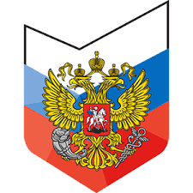](http://economy.gov.ru/minec/main/)

[Минэкономразвития России](http://economy.gov.ru/minec/main/)

[](http://investinregions.com/)

[Инвестиционный портал регионов России](http://investinregions.com/)

[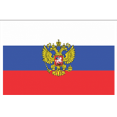](http://invsib.ru/)

[Инвестиционный портал Сибирского федерального округа](http://invsib.ru/)

[](http://www.econ.krskstate.ru/)

[Министерство экономического развития и инвестиционной политики Красноярского края](http://www.econ.krskstate.ru/)

[](http://asi.ru/)

[Агентство стратегических инициатив](http://asi.ru/)

[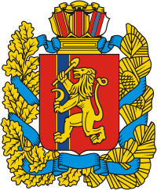](http://www.smb24.ru/)

[Поддержка малого и среднего бизнеса в Красноярском крае](http://www.smb24.ru/)

[](http://krskinvest.ru/public/uploads/063e335df17581910a842b6656ad6479.jpg)

[Агентство развития бизнеса и микрокредитная компания](http://agpb24.ru/)

[Центр поддержки экспортно ориентированных малых и средних предприятий](http://www.ved24.info/)

[](http://www.veb.ru/)

[Банк развития и внешнеэкономической деятельности (Внешэкономбанк)](http://www.veb.ru/)

[](http://pppcenter.ru/)

[Центр развития государственно-частного партнерства](http://pppcenter.ru/)

[](http://www.pppi.ru/)

[Единая информационная система ГЧП в России](http://www.pppi.ru/)